EGIPT – ob reki Nil
30 dinastij + 1, pod okriljem Rima (faraoni živeli 35-40 let)

Shema družbenih slojev v Egiptu

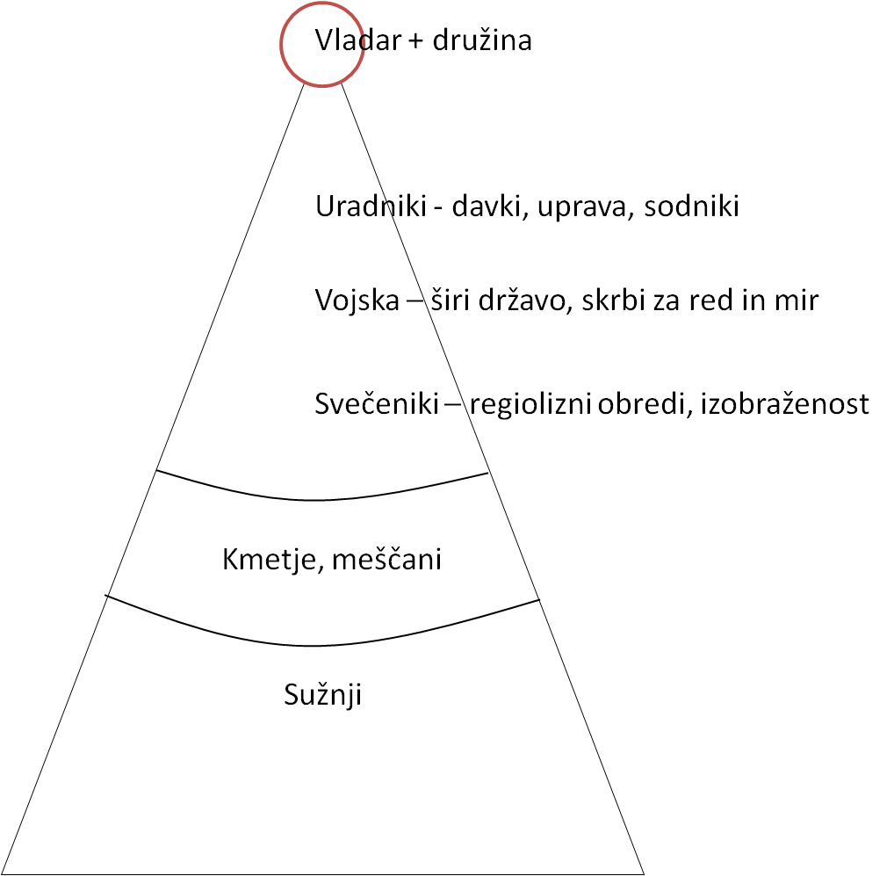

Hirarhija – neenakovredna razdelitev po slojih

Vladar + družina – položaj se podeduje, otroci se učijo pri vezirju
Uradniki, vojska in svečeniki – hirarhija (šef in ostali)
Kmetje – last zemlje je vladarjeva, kmet jo dobi v najem; pridelujejo hrano (imajo hiško in ohišnico)
Meščani – ukvarjajo se z obrtjo ali trgovino
Sužnji – človek, ki je v lasti nekoga drugega, lastnik je dolžan skrbeti za svojega sužnja (hrana, zdravje); suženjstvo je bilo odpravljeno 1960. leta; pridobili so jih z vojnim pokolom, zadolženostjo ali kupovanjem/prodajanjem
1. Stara država
- Narmer/Ahmuze/Menes – povezal Spodnji in Zgornji Nil
- prestolnica: Memfis
- razdeljena na okrožje/nome > nomar, uradnik, ki organizira delo in čiščenje sistemov
- poljedelstvo (žita – kruh brez kvasa, papirus)
- gradnja monumentalnih zgradb
~ piramide (Keops, Kefren, Milerinos) – gradnja: do 3000 ljudi, kmetje (glavna delovna sila), sužnji (pomožna sila) in kamnoseki
~ obelisk – opisuje življenje, gradijo jih le faraoni

2. Srednja država - 12. dinastija
- Vladar Sezostris III. – zopet povezal Spodnji in Zgornji Nil
- Hačepsut – kulturni razvoj > pesem nosačev žita
- prestolnica: Avaris
- faraone pokopavajo v grobnice
- začetek štetja let, obrt in trgovina (trgovci potovali in trgovali)
- srednja država razpade
Hiksi (nomasko ljudstvo, ki je naučilo Egipt bojevanja – bojni voziček, kovinsko orožje), zato Egipt dobi vojsko
- Evropa: v notranjosti nerazvita, Etruščani, bronasta doba
3. Nova država – največji obseg države
- prestolnica: v delti Nila, Tebe
- Ahmose
- Tutmozis III. – širi državo
- Amenofis IV. (Ehnaton) – monoteizem (bog Aton), ljudstvo ni sprejelo, po smrti > politeizem, prestolnica: Ahetaton
- Tutankamon
- Ahmadu – zopet uveljavi monoteizem
- Ramzes II. – poročil se je s sestro, postavljal kipe
- Ramzes III. – bojeval se z ljudstvi iz morja, prva mirovna pogodba

4. Saitska renesansa *6. stoletje
- prestolnica: Sais
- Gaj Julij Cezar – prvi prišel v Egipt iz Rima

Absolutizem – politična ureditev, v kateri ima vso oblast faraon (izvršilna, sodna, zakonodajna)
Despotizem - politična ureditev, značilna za sužnjelastniške in fevdalne družbe, v kateri ima faraon neomejeno oblast (izvršilna, sodna, zakonodajna in tudi verska)

